附件6：
武江区工业中幼儿园招生方案

（一）招生计划：招收3个小班75人、1个中班30人，合计105名幼儿。
（二）招生对象：年满3周岁，即2018年9月1日--2019 年 8月31日期间（含 2019年8月31日）出生。
年满4周岁，即2017年9月1日--2018年8月31日期间（含 2018年8月31日）出生。
身体健康，能正常参加集体活动，符合幼儿园招生条件的适龄幼儿。
（三）报名资料：
1.监护人与幼儿共同户口簿(户主页、幼儿本人及监护人页)；
2.监护人有效居住证明：(房产证或购房协议、宅基地证明、 集资房证明、拆迁协议等)；
3.幼儿父母或其他法定监护人身份证（正、反面）；
4.符合政策性照顾条件的，则需提供对应佐证材料。幼儿家长网上提出申请（表格详见附件1、2），根据附表要求到相应部门盖章并上传申请表及相关佐证材料。
（四）韶关市武江区工业中幼儿园2022年秋季小班招生地段范围
户籍与房产在：工业中路28号向北到工业中路35-1号延幸福路4号、6号、8号、幸福家园一期（东门）至群康路（幸福家园1号铺）以西，（幸福家园1号铺）延群康路至冷水坑路以南，冷水坑路向南延新天地广场至丹霞大道北延丹霞大道北1256号、1260号、1262号、1264号、1266号、（原新华书城）、1270号至头茶亭路以东，头茶亭路向东延芙蓉北17号、11号、9号、5号至工业中路28号以北。
备注：优先录取地段内的适龄儿童，在确保适龄幼儿入园并有空余学位的情况下，可按照“由近及远”的原则招收区域外3周岁以上本区户籍幼儿入园。
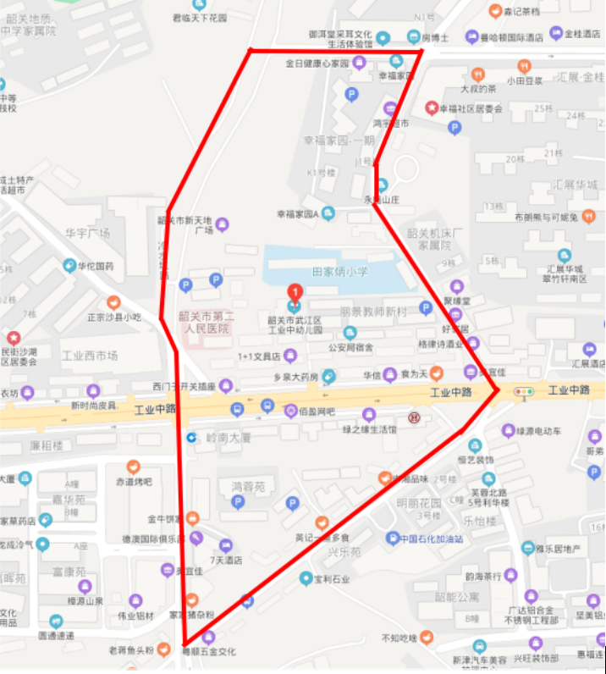
说明：红线内地段为韶关市武江区工业中幼儿园2022年秋季小班招生范围
（五）招生咨询电话：0751-8619682。

